ÉCOLE POLYTECHNIQUE
ÉCOLE SUPÉRIEURE DE PHYSIQUE ET DE CHIMIE INDUSTRIELLES
CONCOURS D'ADMISSION 2002
filière PC
DEUXIÈME COMPOSITION DE PHYSIQUE
(Durée : 4 heures)
L'utilisation des calculatrices est autorisée pour cette épreuve.
Mesure de distances et de vitesses à l'aide d'une diode laser
De nombreuses situations expérimentales, en particulier en robotique, requièrent une mesure de distances et de vitesses d'une manière relativement simple et aussi peu coûteuse que possible. Le but de ce problème est de montrer comment cet objectif peut être atteint à l'aide d'une diode laser, source de lumière que l'on supposera monochromatique et dont la fréquence peut être légèrement modifiée par un courant de commande.
I - Diode laser
Dans tout le problème, la diode est constituée par un milieu homogène, transparent, d'indice $n$, limité par des faces planes et parallèles distantes de $L$; elle est placée dans le vide (figure 1). Entre ces faces formant cavité, l'onde optique est constituée de deux ondes progressives, supposées planes, se propageant en sens inverse, perpendiculairement aux faces; la direction commune de propagation sera choisie comme axe $Oz$. Polarisée linéairement, chaque onde sera représentée par l'amplitude complexe $E(z)$ du champ électrique dont la dépendance
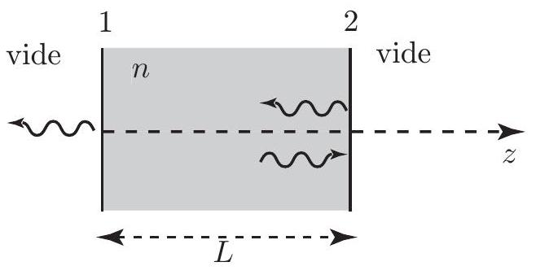
Figure 1
temporelle est de la forme $exp⁡(−iωt)$.
- En utilisant les relations de continuité du champ électromagnétique, déterminer le coefficient de réflexion $r$ en amplitude sur une face de la cavité (milieu $→$ vide) en fonction de $n$ ainsi que le coefficient de transmission $t$ correspondant.
- Soit $E_{0}$ l'amplitude complexe, au niveau de la face 2 (figure 1), de l'onde qui arrive sur cette face. On désigne par $k$ le module du vecteur d'onde $\vec{k}$ dans le vide. Exprimer l'amplitude de l'onde après un aller et retour complet dans la cavité en fonction de $E_{0},r,k,L$ et $n$.
- En fait, au cours de son trajet dans la cavité, l'onde est amplifiée par le phénomène appelé émission induite. Une manière d'exprimer cette propriété est d'utiliser un indice complexe $n_{c}$ tel que $n_{c}=n−ig$ avec $g>0$.
a) Justifier la forme de cette expression.
b) Trouver la relation qui doit exister entre $r,n_{c},k$ et $L$ pour qu'il y ait un régime permanent d'amplitude constante. Cette relation sera dans la suite dénommée «condition laser ».
- On suppose $g≪n$, ce qui permet d'utiliser pour $r$ l'expression obtenue en 1. En régime permanent, la diode laser n'émet que pour des fréquences particulières $ν_{p}$ situées dans une certaine plage.
a) Déterminer l'écart $Δν$ entre deux fréquences consécutives possibles $ν_{p}$ et $ν_{p+1}$ de l'onde.
b) On appelle «coefficient d'amplification » le facteur $α=kg$. Déterminer en fonction de $L$ et $r$ la valeur $α_{0}$ que doit avoir $α$ en régime permanent?
- Application numérique. On donne $n=3,40$ et $L=0,5 mm$.
a) Calculer $Δν,r$ et $α_{0}$.
b) La longueur d'onde de l'oscillation laser est voisine de 845 nm ; calculer la valeur $g_{0}$ de $g$ correspondante; justifier l'approximation faite sur la valeur de $r$ à la question 4.
- L'amplification dans un milieu laser nécessite une «inversion de populations », c'est-à-dire que le niveau supérieur de la transition optique soit plus peuplé que le niveau inférieur. L'émission induite tend à diminuer cette inversion, ce qui entraîne que le coefficient d'amplification $α$ décroît lorsque l'intensité $I$ de l'onde optique croît ; l'intensité $I$ est définie ici comme la puissance de chaque onde progressive à l'intérieur de la cavité. On admettra que la relation entre $α$ et $I$ est de la forme : $α(I)=\frac{α_{m}}{1+I/I_{0}}$ où $α_{m}$ et $I_{0}$ sont deux constantes. On donne $α_{m}=2×{10}^{3}{ m}^{−1}$, $I_{0}=10 mW$.
Calculer $I$ en régime permanent et la puissance de sortie $I_{s}$ du faisceau laser par l'une des faces.
II - Principe des mesures de position et de vitesse d'un obstacle
Dans cette partie, on étudie qualitativement l'effet sur le fonctionnement d'une diode laser de l'onde émise puis réfléchie (ou rétrodiffusée) par un obstacle extérieur et revenant dans la cavité, puis le principe de son utilisation aux mesures de position et de vitesse d'un obstacle.
Le dispositif est modélisé selon le schéma de la figure 2 ; soit $ρ$ réel positif le coefficient de réflexion en amplitude sur l'obstacle, qui avec la face 2 forme une cavité de longueur $D$. On supposera $ρ≪1$. On désigne par $ν_{p}$ la fréquence d'oscillation de la diode laser en l'absence d'obstacle.
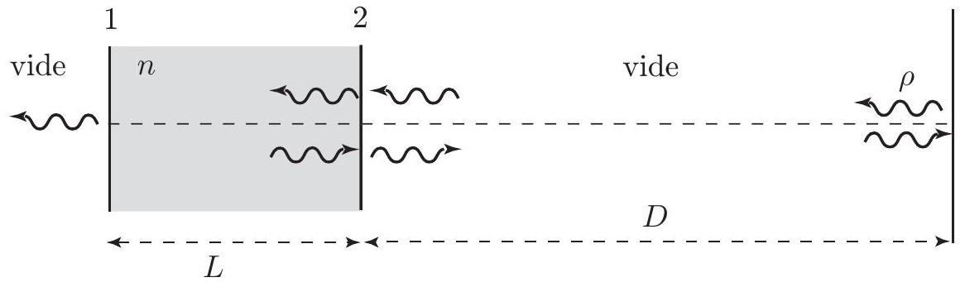
Figure 2
- Justifier sans calcul que, lorsque l'onde, sortant de la face 2 , y revient en phase après un aller et retour, le coefficient d'amplification du milieu est diminué, et que la puissance du faisceau laser est alors maximale. Justifier de même que la puissance du faisceau est minimale si l'onde revient en opposition de phase.
L'indice $n$ du milieu dépend du courant d'alimentation de la diode; en faisant varier ce courant, on modifie la fréquence de fonctionnement $ν_{p}$; on supposera dans toute cette partie II. que cette fréquence est imposée par le contrôle du courant d'alimentation.
2. Par une rampe de courant, on réalise une croissance monotone de $ν_{p}$ à $ν_{p}+Δν_{p}$; l'obstacle est fixe. On observe que la puissance émise passe par une succession de maximums.
a) Quelle est la différence de fréquence $δν$ entre deux maximums consécutifs?
b) Déterminer la relation entre le nombre $N_{D}$ de maximums détectés, $Δν_{p},c$ et la distance $D$.
c) Pour $Δν_{p}=50GHz$, exprimer $D$ en fonction de $N_{D}$; quelle incertitude sur la mesure de $D$ a-t-on par ce comptage?
3. On suppose maintenant la fréquence $ν_{p}$ fixe et l'obstacle mobile avec la vitesse $v$ telle que $D(t)=D_{0}+vt$. Durant l'intervalle de temps $Δt$, on détecte $N_{v}$ maximums de puissance laser. En utilisant les résultats précédents (2.a)), déterminer la relation entre $v,Δt,ν_{p},c$ et $N_{v}$ en supposant la vitesse constante durant $Δt$. Pour $Δt=20 ms$, quelle est la résolution de la détermination de la vitesse à partir de $N_{v}$ ?
4. L'obstacle étant animé de la vitesse $v$, on impose au courant de commande de la diode une loi de variation « triangulaire » de durée totale $T$; la variation de la fréquence laser suit la
même loi : croissance de $Δν_{p}$ durant $T/2$, puis décroissance jusqu'à la valeur de départ $ν_{p}$ durant $T/2$. On observe $N_{1}$ maximums durant la première phase et $N_{2}$ durant la seconde. Dans cette question, on suppose la vitesse $v$ suffisamment grande et positive; d'autre part, pour simplifier, on traitera $N_{1}$ et $N_{2}$ comme des variables continues.
Déduire la distance et la vitesse de l'obstacle en fonction de $Δν_{p},T,N_{1},N_{2}$ et la longueur d'onde $λ_{p}$ du rayonnement.
III - Diode laser avec cavité extérieure
Dans cette partie, on analyse quantitativement l'effet de l'onde réfléchie par l'obstacle (cf. partie II) sur l'intensité émise par la diode.
- Soient $r^{′}$ et $t^{′}$ les coefficients de réflexion et de transmission pour les amplitudes dans le sens vide $→$ milieu; calculer $r^{′}$ et $t^{′}$ en fonction de $n$; montrer que $r+r^{′}=0$ et que $r^{2}+tt^{′}=1$.
2.a) En appliquant les relations de continuité aux ondes arrivant sur la face 2 ou en repartant (cf. figure 2), montrer que l'on peut assimiler l'ensemble à une cavité laser, de longueur $L$ identique à l'initiale, mais avec un coefficient de réflexion $Z$ sur la face 2 donné, avec $θ=2kD$, par :
$$Z=\frac{r+ρexp⁡(iθ)}{1+rρexp⁡(iθ)}$$
b) Simplifier l'expression de $Z$ en ne gardant que les termes du premier ordre en $ρ$.
Dans la suite, on posera $a=ρ\left(\frac{1}{r}−r\right)$ avec $a≪1$.
3.a) Donner dans cette situation la nouvelle expression de la «condition laser ».
b) En déduire le coefficient d'amplification $α$ qui maintient l'oscillation en fonction de $r,L,a$ et $θ$.
c) Soit $δα$ l'excursion maximale de $α$ lorsque le déphasage de l'onde retour varie; exprimer $δα/α_{0}$ en fonction de $a$ et $r,α_{0}$ étant la valeur de $α$ pour $ρ=0$ (cf. I.4.b)). En donner la valeur numérique pour $ρ=1×{10}^{−3}$.
4.a) Montrer que l'intensité du faisceau laser émis varie en fonction du déphasage de l'onde à son retour. Pour quelles valeurs de $θ$ est-elle maximale ? Quelle est alors la fréquence d'émission?
b) Calculer, avec les données numériques précédentes, la variation relative de l'intensité du faisceau laser $\left(I_{max}−I_{min}\right)/I,I$ étant l'intensité moyenne.
IV - Analyse de la forme du signal
L'expérience montre que, lors du déplacement de l'obstacle ou lors d'un balayage de fréquence par modification du courant de commande (cf. partie II), on observe bien des variations presque périodiques de la puissance émise mais souvent avec des discontinuités associées à des sauts de fréquence. C'est cet effet qui est analysé dans cette dernière partie.
- À partir de la « condition laser » obtenue en III.3.a), montrer, pour $a≪1$, que la fréquence d'oscillation est déterminée par la relation approchée :
$$n\frac{L}{D}θ+asin⁡θ=p2π \text{ avec } p\text{ entier }$$
- Pour un courant de commande fixé et en l'absence d'obstacle ( $a=0$ ), on note $n_{0}$ et $g_{0}$ les valeurs de l'indice $n$ et du coefficient $g$ du milieu, et $k_{0}$ le module du vecteur d'onde.
En présence de l'obstacle, à la modification $δg=g−g_{0}$ est associée en fait une modification $δn=n−n_{0}$ de l'indice, avec $δn=βδg$, où $β$ est un coefficient positif de l'ordre de quelques unités ; cela entraîne une modification de $k:δk=k−k_{0}$.
a) En linéarisant le résultat obtenu en III.3., montrer que : $g_{0}δk+k_{0}δg=−\frac{a}{2L}cos⁡θ$.
b) Montrer de même que la «condition laser» s'écrit : $n_{0}δk+k_{0}δn=−\frac{a}{2L}sin⁡θ$.
c) Justifier l'hypothèse $βg_{0}≪n_{0}$, et exprimer $n_{0}δk$ en fonction de $a,L,β$ et $θ$.
3. Montrer que la relation déterminant $k$ se met sous la forme :
$$A−Bθ=sin⁡(θ−φ)$$
avec $β=tan⁡φ$, et donner les expressions de $A$ et $B$ en fonction de $p,a,n_{0},L,D$ et $β$. Calculer $φ$ avec $β=6$. Évaluer $A$ et $B$ pour $ρ=1×{10}^{−3}$ et $D=0,5 m$.
4. En vue d'effectuer une analyse graphique de cette équation, préciser la valeur $θ_{0}$ de $θ$ qui annule $A−Bθ$ et tracer le graphe de $sin⁡(θ−φ)$ au voisinage de $θ_{0}$. Porter sur ce graphe les points $M$ correspondant aux maximums d'intensité du laser et les points $m$ correspondant aux minimums.
5.a) À courant de commande fixé, donc $n_{0}$ fixé, on augmente $D$. En traçant localement le graphe de $A−Bθ$ au voisinage de $θ_{0}$ et en suivant son déplacement (on notera que $A≫1$ ), montrer graphiquement que, pour $B>1,θ$ augmente de façon continue mais irrégulière, et, pour $B<1$, par parties continues séparées par des sauts.
b) Lorsqu'ils existent, ces sauts de $θ$ sont accompagnés de sauts d'amplitude du faisceau laser ; quel est le sens de cette variation?
c) Dans les mêmes conditions, on diminue $D$; quel est alors le sens de variation des sauts d'intensité?
6. À $D$ fixé, on augmente de façon régulière le courant de commande de la diode, ce qui augmente de même $n_{0}$; quel est le sens de variation de $θ$ ? Quel est celui des discontinuités d'intensité dans les conditions où elles apparaissent?
7. Quel est l'intérêt de ces sauts d'intensité pour la détection?

